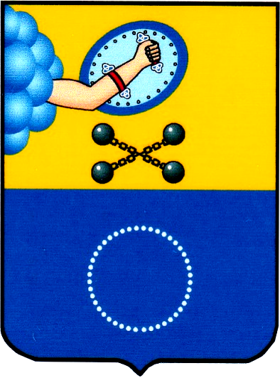
ВЕДОМОСТИ КЕМСКОГО ГОРОДСКОГО ПОСЕЛЕНИЯ
Официальный информационный бюллетень № 24
от 31 августа 2017 года

СОДЕРЖАНИЕ:

1. Решение О приеме в муниципальную собственность Кемского городского поселения имущества из государственной собственности Республики Карелия. № 4-14/52 от 31 августа 2017 года.
стр. 1-13

2. Решение Об отчете ликвидационной комиссии по исполнению решения "О ликвидации администрации Кемского городского поселения" приеме в муниципальную собственность Кемского городского поселения имущества из государственной собственности Республики Карелия. № 4-14/53 от 31 августа 2017 года.
стр.14

3. Решение Об отчете администрации Кемского муниципального района по исполнению решения "О проведении инициативного аудита финансово-хозяйственной деятельности МУП "Кемское ЖКХ". № 4-14/54 от 31 августа 2017 года.
стр.15
4. Решение О рассмотрении протеста прокуратуры Кемского района от 19.07.2017 №07-14-2017 отчете администрации Кемского муниципального района по исполнению решения " № 4-14/55 от 31 августа 2017 года.
стр.16

5. Решение О внесении изменений в решение «О бюджете Кемского городского поселения на 2017 год и на плановый период 2018-2019 года» № 4-14/56 от 31 августа 2017 года.
стр.17

6. Решение О назначении публичных слушаний по проекту решения «О внесении изменений и дополнений в Устав Кемского городского поселения» № 4-14/57 от 31 августа 2017 года.
стр.18
7. Распоряжение О назначении публичных слушаний по вопросу предоставления разрешения на условно разрешенный вид использования земельного участка или объекта капитального строительства № 15-р от 25 августа 2017 года.
стр.19-21

